MATEMATYKA KLASA 5B -7 tydzień 27.04.20-03.05.2020

Poniedziałek
Temat: Pole prostokąta. Jednostki pola.
(temat zapisz w zeszycie)
Podręcznik str.183

Zobacz film i zrób z niego notatkę do zeszytu. Próbuj liczyć samodzielnie.
https://www.youtube.com/watch?v=VxMSpqsH1FA

(16 min) Jednostki pola, Pole prostokąta - Matematyka Szkoła Podstawowa i Gimnazjum

Uwaga: W filmie jest jeden błąd-proszę go odszukać

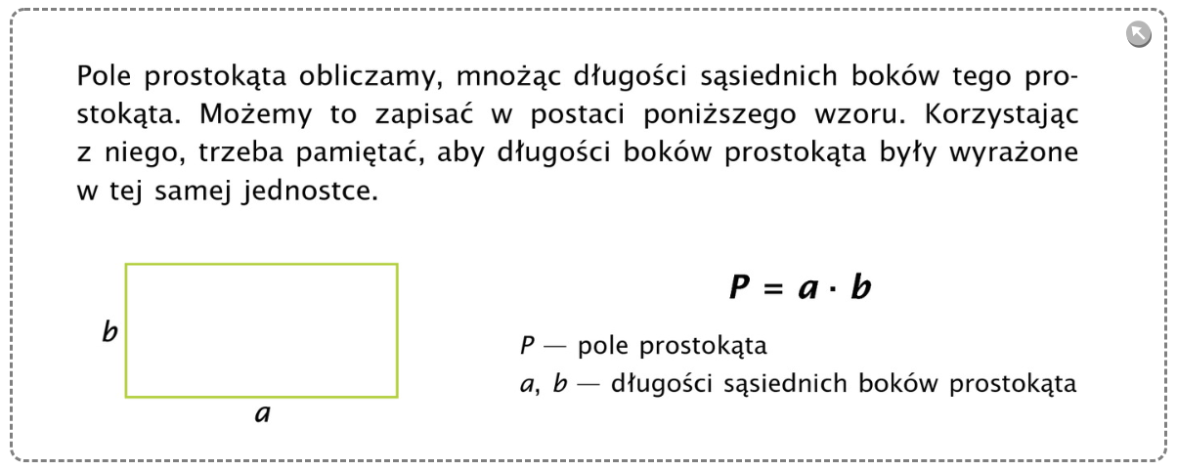

Wtorek

Temat: Pole prostokąta i kwadratu

Podręcznik str. 183/zanotuj

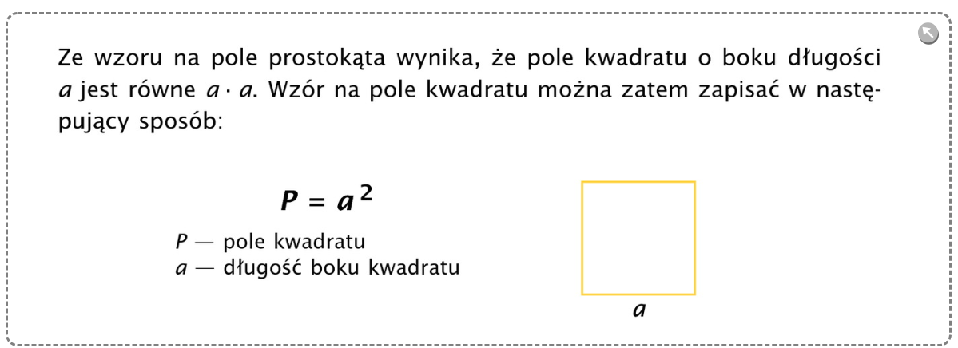

NIEBIESKIE ĆWICZENIA

Ćwiczenia str. 45, 46

Wypełnij i sprawdź

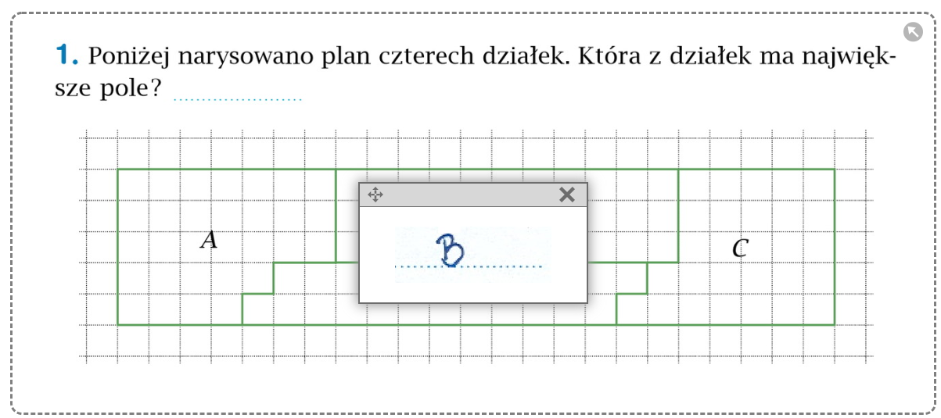

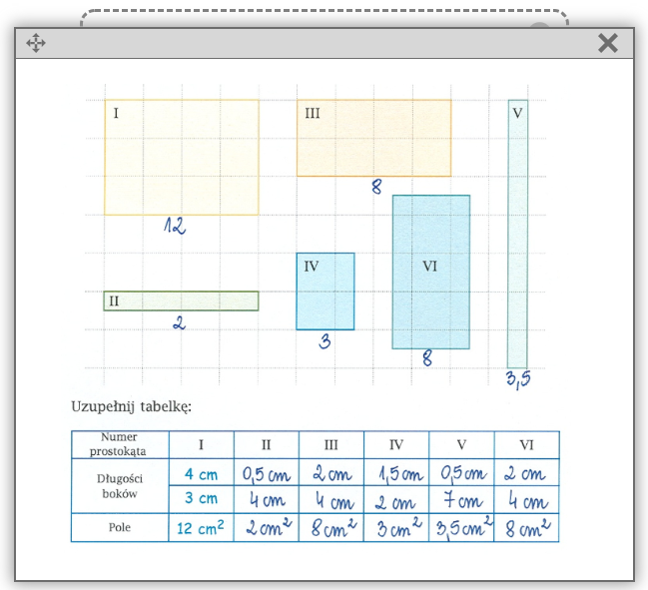

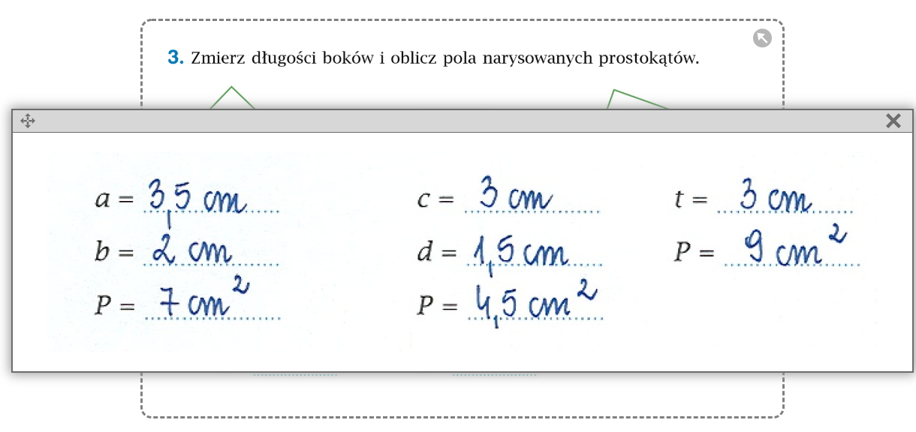

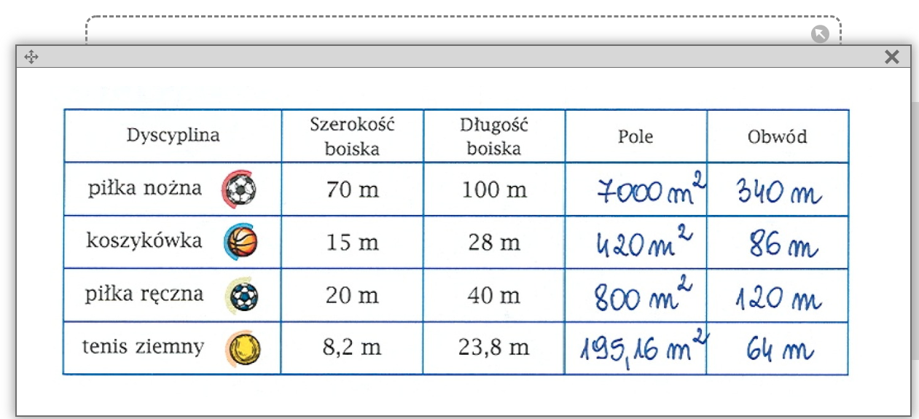

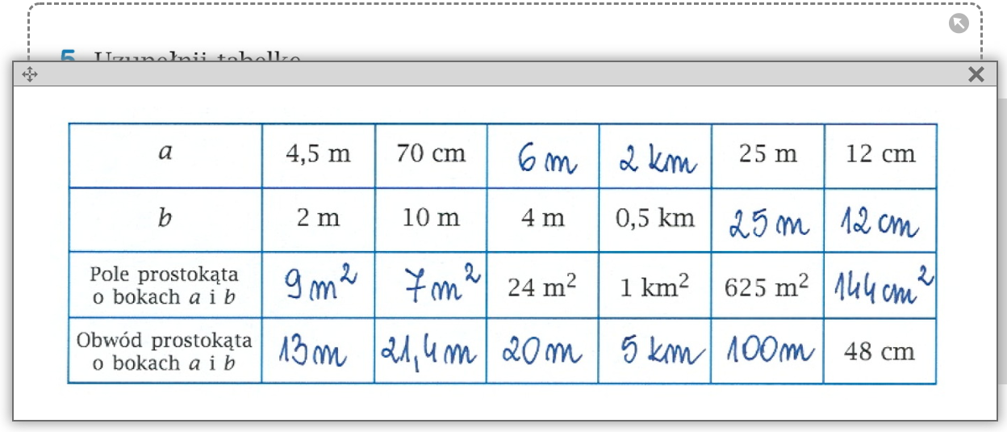
Środa
Zrób ćwiczenia interaktywne na stronie
https://epodreczniki.pl/a/pole-prostokata-i-kwadratu/DdU3lNLxO

Można odesłać zdjęcia z efektów własnej pracy

Piątek
Dzień wolny od lekcji (1 maja)

